**第 2 课**

**原毅: *Здравствуйте!* *——你们好！***

**尤利娅，瓦列里**: *Здравствуйте!*

**原毅:** 我们开始上课。这一课很重要，因为，没有这一课就很难继续学俄语。今天我们开始学俄语字母和拼读。现在，我请我们的俄语教师瓦列里和尤利娅念一遍**俄语字母表**，以便使 们的听众朋友熟悉一下俄语的音标。***Пожалуйста, Валерий и Юлия*——*瓦列里和尤利娅，请开始吧*。**

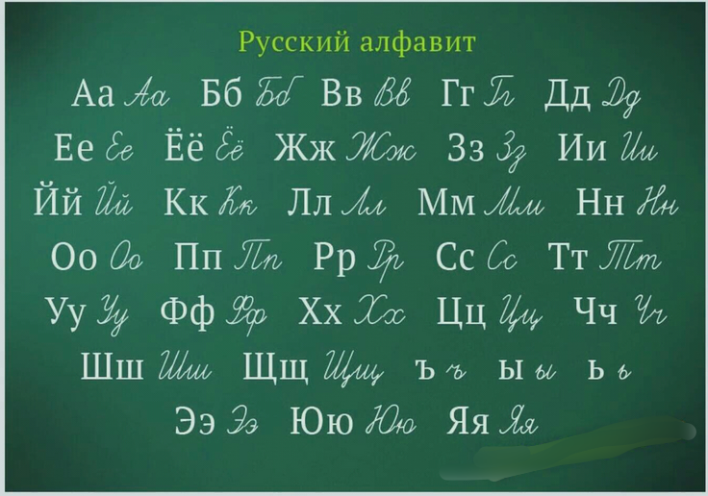

**原毅: *Спасибо, Юлия. Спасибо, Валерий* *——谢谢尤利娅，谢谢瓦列里。***

**尤利娅，瓦列里:** *Не за что.*

**原毅:** ***Не за что*** ——中文的意思是***不客气。***当然，听学俄语字母音标是很难接受的，我想我们的听众朋友都有电脑并能上网找到俄语字母表 来对照和重复老师的发音。本台网站的俄语教程也有俄语字母表可查。**下**面，我再请尤利亚和瓦列里念一遍**俄语字母表**。为方便起见，我将在每个发音字母前按序标号。瓦列里和尤利娅按排列的序号发音。我向所有的听众朋友建议跟着老师发音。一些在网上找到俄语字母表的听众。最好能将其用于对照发音。*Валерий, Юлия, пожалуйста* **——瓦列里、尤利娅请开始吧。**

**原毅:** *Спасибо, Юлия. Спасибо, Валерий* **——*谢谢尤利娅，谢谢瓦列里。***

**尤利娅，瓦列里:** *Не за что*

**原毅:**听众朋友，我想你们一定还记得*не за что* 这句话中文是不客气的意思。刚才我们了解到俄语中有33个字母。数字3，对俄罗斯人来说是一个吉利数，就跟数字7、12一样。俄罗斯的童话故事中，沙皇通常有三个儿子。在现代的俄罗斯生活中，男性通常向女性赠送用三朵花组成的一束花......这种例子数不胜数。至于重叠的数字33，也有其特殊性。但不一定是吉利的好运数字，其强调了数量。比如，为了表示众多烦心问题，俄罗斯人就说“33件倒霉事”。这当然不是说，俄语的33个字母将是我们听众不可逾越的雷池。是吗，老师们？

**尤利娅，瓦列里**: *Конечно, Юань И.*

**原毅: *Конечно*** ——中文的表示是**当然**的意思。老师同意我的看法，我为此高兴。听众朋友可能已注意到不是所有的俄语字母都有音标。我指的是标有28和30的字母。标有28的字母称“硬音符号”。这个字母曾经具有很重要的意义，但现在很少使用。我们可以将其暂时地搁置一边不谈。尤利娅，我说的对吗？

**尤利娅:** *Да-да, конечно, Юань И.*

**原毅:**尤利娅说了: «*Да-да, конечно, Юань И».* 我看你们大家也能轻松地将其翻成中文：其意思是**“是、是，当然，原毅”。**标号为30的字母成为“软音符号”。其重要性在于区分软和硬的发音。俄语中，这很重要。在下一堂课上，我们将具体讲解软辅音和硬辅音。瓦列里，我们是这样的计划安排吗？

**瓦列里:** *Да-да, конечно, Юань И.*

**原毅:**大家已对这句话很熟悉了。但我还是再重复翻译一遍：«*Да-да, конечно, Юань И»* *——* **是、是，当然，原毅”。**

**尤利娅:** *Юань И,* ***-а, -о, -у, -э, -и,-ы***

**原毅:**是的，尤利娅，多谢。尤利亚在此提醒我该返回字母表中的主要字母和音标。俄罗斯字母表中有10个元音字母。瓦列里，尤利娅帮我读一下这些字母。我叫号，你们读。听众朋友，请大家跟着我们的教师重复。

**原毅:** *Спасибо, Валерий, Спасибо Юлия——****谢谢尤利娅，谢谢瓦列里***

**尤利娅，瓦列里:** *Не за что, Юань И.*

**原毅:** 刚才又说了一次大家已熟悉的 *не за что*, 中文的意思是？......对，中文的意思是**不客气。**其它的字母属辅音字母。其中一些辅音字母对中国听众来说会有一定的困难。我首先指的是带卷舌音的“P”颤音。中国人往往将此音同字母«л»的发音相混。尤利娅，请您再发一次 字母“P”的音。

**尤利娅:**  *Р-р-р…*

**原毅**尤利娅，下面请您再发一次«л»的音。

**尤利娅:** *Л, л, л.*

**原毅:** *以下再请您将* «р»和 «л»两个音交叉发声,以便使我们的听众能识辨两种音的区别。

**尤利娅:** *Р, л, р, л, р, л.*

**原毅:** ***Спасибо, Юлия.*** ***——谢谢，尤利娅。***俄语中的另一种困难现象，就是其分清辅音和浊辅音。请听以下6对清辅音和浊辅音的对比拼读。

**原毅:**尤利娅，下面请再示范一下清辅音和浊辅音之间的区别。听众朋友，请你们跟着尤利娅一起发音。双音词组的第一个音是浊辅音同元音的结合，如*ба* ，第二个音是清辅音同元音的结合–*如па。*

**原毅**：做这种练习，时间过得真快。我们有一个小要求，请大家在下一节课时别忘了带上字母表。又到同大家告别的时候了。*До свидания!——再见！*

**尤利娅，瓦列里:** *До свидания!!!*